Ngày soạn: …/…/…
Ngày dạy: …/…/…
Chủ đề 5:
XÂY DỰNG KẾ HOẠCH TÀI CHÍNH CÁ NHÂN VÀ
PHÁT TRIỂN KINH TẾ GIA ĐÌNH

Sau chủ đề này HS sẽ:
- Xây dựng được kế hoạch tài chính cá nhân một cách hợp lý.
- Đề xuất biện pháp phát triển kinh tế và góp phần phát triển kinh tế cho gia đình.
HOẠT ĐỘNG GIÁO DỤC THEO CHỦ ĐỀ
I. MỤC TIÊU
- Về kiến thức
Sau bài học này, HS sẽ:
- Đề xuất các biện pháp phát triển kinh tế và góp phần phát triển kinh tế cho gia đình.
- Xây dựng được kế hoạch tài chính cá nhân một cách hợp lí.
- Biết cách thu hút các bạn vào hoạt động chung.
- Năng lực
  - Năng lực chung:
- Trách nhiệm
- Trung thực.
- Chăm chỉ
b. Năng lực riêng:
- Hoàn thành được các kế hoạch hoạt động theo thời gian đã xác định và linh hoạt điều chỉnh hoạt động khi cần.
- Thể hiện được sự chủ động hợp tác, hỗ trợ mọi người trong hoạt động để đạt mục tiêu chung.
- Lãnh đạo được bản thân và nhóm, tạo động lực và huy động sức mạnh nhóm hoàn thành nhiệm vụ theo kế hoạch.
- Đánh giá được một cách khách quan, công bằng sự đóng góp của bản thân và
người khác khi tham gia hoạt động.
- Rút ra được bài học kinh nghiệm và đề xuất được phương án cải tiến.
- Phẩm chất
- Tự chủ và tự học
- Giải quyết vấn đề và sáng tạo
II.THIẾT BỊ DẠY HỌC VÀ HỌC LIỆU
- Đối với giáo viên
- SGK, SGV, Giáo án.
- Máy tính, máy chiếu (nếu có).
- Đối với học sinh
- SGK, SBT.
- Chuẩn bị nội dung kiến thức của hoạt động
III. TIẾN TRÌNH DẠY HỌC
- HOẠT ĐỘNG KHỞI ĐỘNG
- Mục tiêu: Tạo tâm thế hứng thú cho học sinh và từng bước làm quen nội dung học.
- Nội dung: GV trình bày vấn đề, HS thực hiện nhiệm vụ.
- Sản phẩm học tập: HS lắng nghe và tiếp thu kiến thức.
- Tổ chức thực hiện:
- GV chia lớp học thành 8 nhóm, yêu cầu các nhóm giải quyết tình huống sau:
Giả sử cô trúng vé số 10 tỉ, các nhóm hãy bàn bạc, tư vấn giúp cô nên sử dụng số tiền này như thế nào (5 việc cần chi)? Lý giải về tính hợp lý về các phương án lựa chọn đó.
Để tăng thêm phấn khích cho HS, GV có thể mang lên lớp 5 tờ vé số chưa xổ.
- HS tiếp nhận, thực hiện nhiệm vụ.
- GV chọn 2 nhóm đại diện báo cáo: 1 nhóm hợp lý và 1 nhóm chưa hợp lý.
Sau khi 2 nhóm báo cáo, GV đặt câu hỏi thảo luận tiếp theo cho các nhóm:
Nếu cô tiêu tiền theo phương án này, điều gì sẽ đến với cô sau 5 năm?
N1,2,3,4: Đối với phương án chưa hợp lý (tiêu tiền hoang phí).
N5,6,7,8: Đối với phương án hợp lý.
- GV gọi 2 nhóm ngẫu nhiên báo cáo.
- GV dẫn dắt HS vào bài học: Trúng số là may mắn hay bất hạnh? Vấn đề làm ra tiền, có tiền và sử dụng đồng tiền như thế nào để mang lại hạnh phúc trong cuộc sống? ....
- HOẠT ĐỘNG HÌNH THÀNH KIẾN THỨC
Hoạt động 1: Tìm hiểu nội dung và các bước lập kế hoạch tài chính cá nhân
- Mục tiêu: xác định được các nội dung và các bước lập kế hoạch tài chính cá nhân
- Nội dung: GV yêu cầu các nhóm xây dựng kế hoạch tài chính cá nhân theo tình huống gợi ý của GV, từ đó xác định các nội dung của một kế hoạch tài chính cá nhân.
- Sản phẩm học tập: câu trả lời của HS.
- Tổ chức thực hiện:
HOẠT ĐỘNG CỦA GIÁO VIÊN - HỌC SINH | DỰ KIẾN SẢN PHẨM
Bước 1: GV chuyển giao nhiệm vụ học tập  Gv chia lớp học thành 8 nhóm (4-6hs).  Các nhóm thảo luận, trả lời câu hỏi cho tình huống được phân công của nhóm:  Tình huống:  Nhóm 1,5: Anh A đã đi làm, thu nhập hàng tháng 15 triệu, độc thân, ở nhà thuê, sống tại thành phố.  Nhóm 2,6: Chị B đang học đại học. Mỗi tháng được gia đình gởi 3 triệu (không tính tiền gởi nộp học phí), chị đi làm thêm được 3 triệu, ở nhà thuê.  Nhóm 3,7: Gia đình chị T anh H. Thu nhập hàng tháng của chồng là 7 triệu, vợ là 8 triệu; nuôi 1 con nhỏ 6 tuổi; ở cùng cha mẹ già không còn sức lao động và không có thu nhập; nhà ở ngoại ô thành phố; ở nhà do cha mẹ để lại.  Nhóm 4,8: Gia đình chị K anh P. Thu nhập hàng tháng của chồng là 20 triệu, vợ là 15 triệu; nuôi 2 con nhỏ 10 tuổi và 5 tuổi; nhà ở thành phố; đã có nhà chung cư.  Câu hỏi: Các nhóm hãy lập kế hoạch tài chính cá nhân trong 2 tháng 9,10 trong các tình huống trên.  Yêu cầu Kế hoạch tài chính cá nhân phải có các mục sau:  Mục tiêu: Các khoản cần chi là gì?  Các nguồn thu: Nguồn thu nhập có từ đâu?  Phân bổ tài chính: Tiền chi cho những mục nào, bao nhiêu (ước lượng cụ thể cho mỗi mục).  Ra quyết định: Quyết định chi tiêu.  Lưu ý: Kế hoạch phải chi tiết và chứng minh được tính phù hợp của kế hoạch.  Bước 2: HS thực hiện nhiệm vụ học tập  Các nhóm đọc sgk và thực hiện yêu cầu.  GV đến các nhóm theo dõi, hỗ trợ HS nếu cần thiết.  Bước 3: Báo cáo kết quả hoạt động và thảo luận  GV tổ chức cuộc thi “Siêu tính toán” để các nhóm trình bày sản phẩm của nhóm.  Đại diện mỗi nhóm lần lượt trình bày.  Các nhóm còn lại nghe, làm giám khảo chấm điểm cho phần trình bày của nhóm đó.  3 nhóm có tổng điểm cao nhất: nhận quà.  Sau khi các nhóm trình bày xong, Gv đặt câu hỏi để tìm hiểu nội dung kiến thức bài học:  Vậy, Kế hoạch tài chính cá nhân là bản KH gồm những nội dung gì?  Sắp xếp các nội dung trên theo đúng trình tự các bước để lập kế hoạch tài chính cá nhân.  Gọi vài HS trả lời câu hỏi.  Bước 4: Đánh giá kết quả, thực hiện nhiệm vụ học tập  - GV đánh giá, nhận xét, chuẩn hoá kiến thức.  - HS ghi bài. | 1. Kế hoạch tài chính cá nhân  a. Nội dung và các bước lập kế hoạch tài chính cá nhân  Gồm các nội dung và trình tự như sau:  1. Đặt ra mục tiêu  2. Xác định các khoản thu.  3. Phân bổ tài chính.  4. Ra quyết định.

Hoạt động 2: Một số điều cần lưu ý khi xây dựng kế hoạch tài chính cá nhân
- Mục tiêu: xác định được một số điều cần lưu ý khi xây dựng kế hoạch tài chính cá nhân.
- Nội dung: GV tổ chức trò chơi, từ đó xác định Một số điều cần lưu ý khi xây dựng kế hoạch tài chính cá nhân
- Sản phẩm học tập: câu trả lời của HS.
- Tổ chức thực hiện:
HOẠT ĐỘNG CỦA GIÁO VIÊN - HỌC SINH | DỰ KIẾN SẢN PHẨM
Bước 1: GV chuyển giao nhiệm vụ học tập  Dựa vào nguyên tắc chi tiêu 6 chiếc lọ của T. Harv Eker, Gv in ảnh 6 lọ (ảnh dưới) phát cho các nhóm.  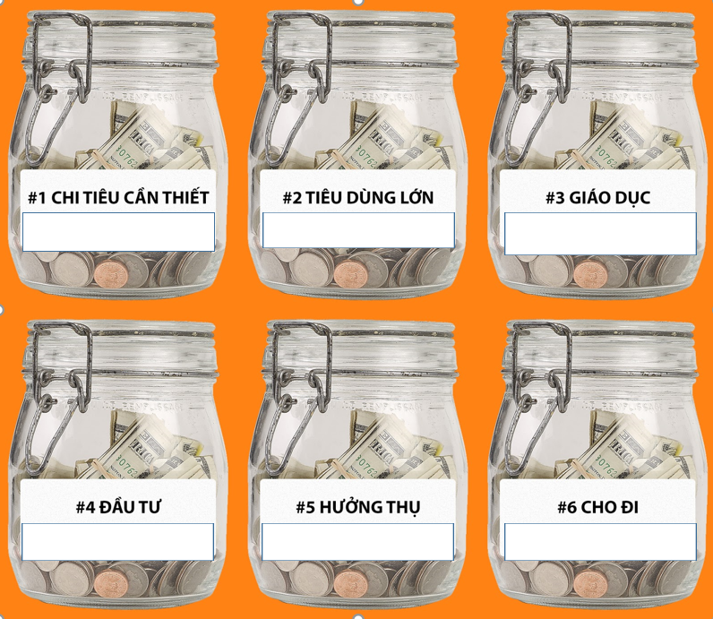  Nhiệm vụ: Trong thời gian 3 phút, các nhóm hãy điền tỉ lệ % phân bổ kinh phí tiêu dùng vào các lọ cho phù hợp.  Lưu ý: Trò chơi không sử dụng SGK.  Bước 2: HS thực hiện nhiệm vụ học tập  Hs thảo luận nhóm để hoàn thành nhệm vụ.  Bước 3: Báo cáo kết quả hoạt động và thảo luận  Các nhóm dán kết quả thảo luận trên bản.  Chọn gọi 2 nhóm có tỉ lệ % khác biệt nhiều nhất để trình bày, hướng sự trình bày của 2 nhóm theo hướng tranh luận để tìm ra điểm hợp lý nhất.  Gv đặt câu hỏi thêm để tìm hiểu bài học:  Gv giới thiệu 6 lọ của T. Harv Eker  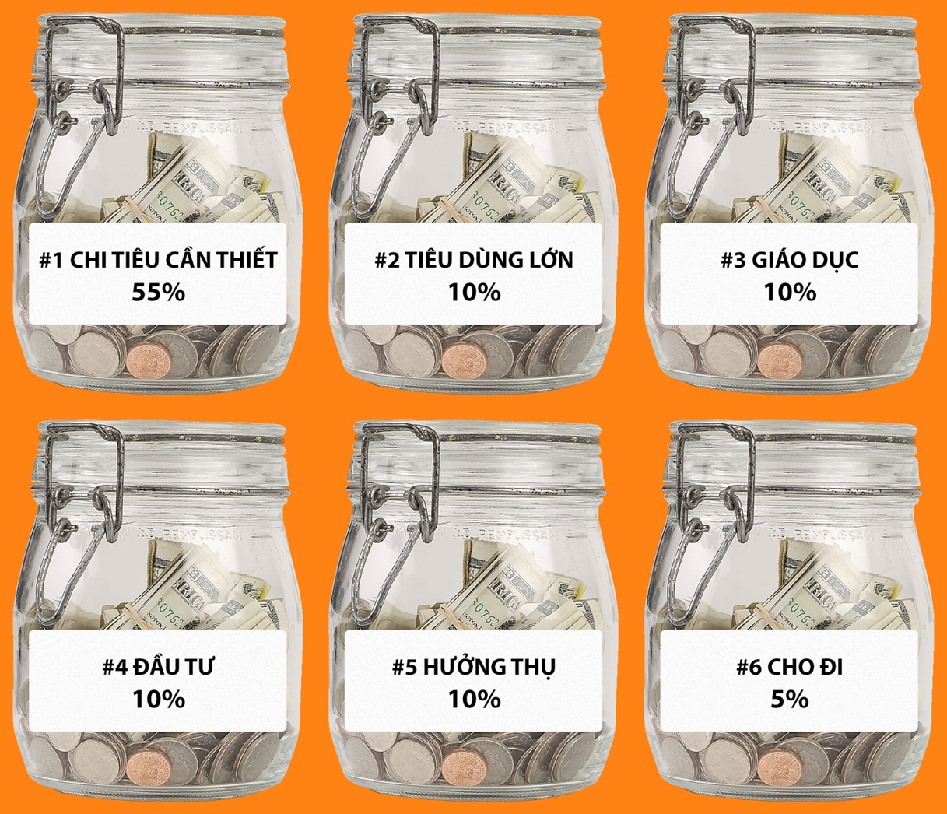  Câu hỏi:  1. Theo các em, phân bổ chi tiêu theo gợi ý 6 lọ như trên có hợp lý không? Lý giải.  2. Tại sao chúng ta cần dành 1 khoản để “cho đi”? Khi nào thì chúng ta có thể thực hành việc “cho đi”? “Cho đi” bằng những cách nào?  GV cho HS xem video bên dưới để khơi gợi cảm xúc của các em.  https://www.youtube.com/watch?v=aG1RA0gNCy8  - Gv giới thiệu thêm nguyên tắc của Elizabeth Warren  3. Khi đặt các mục chi tiêu, chúng ta cần dựa trên cơ sở nào để quyết định nên hay không nên chi tiêu vào mục đó? Ví dụ: lựa chọn mua hay không mua máy tính mới.  => Khi đặt các mục chi tiêu cần lưu ý những gì?  Bước 4: Đánh giá kết quả, thực hiện nhiệm vụ học tập  - GV đánh giá, nhận xét, chuẩn hoá kiến thức.  - HS ghi bài. | b. Một số điều cần lưu ý khi xây dựng kế hoạch tài chính cá nhân  - Khi phân bổ kinh phí, có thể tham khảo 2 nguyên tắc sau:  + 6 chiếc lọ của T. Harv Eker  + Nguyên tắc của Elizabeth Warren  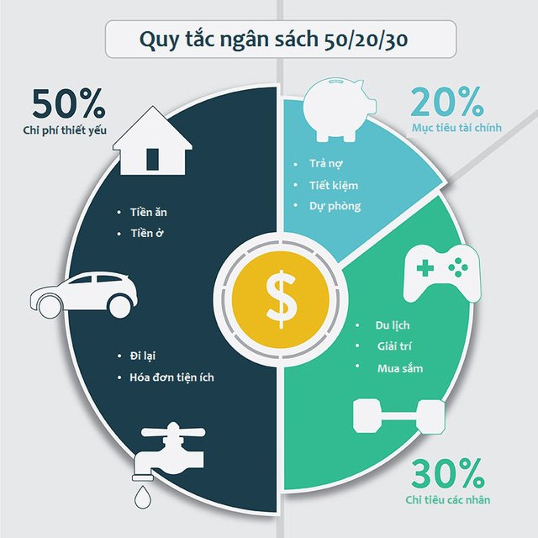  - Khi đặt mục tiêu cần:  + Xác định cái mình cần và cái mình muốn.  + Xác định các khoản chi ưu tiên.
Hoạt động 3: Tìm hiểu các hoạt động phát triển kinh tế và đề xuất các các giải pháp nhằm phát triển kinh tế gia đình
- Mục tiêu: Xác định, lựa chọn và chia sẻ, đề xuất các các biện pháp nhằm phát triển kinh tế gia đình.
- Nội dung: Cuộc thi “Làm giàu cùng gia đình”
- Sản phẩm học tập: Sản phẩm học tập của HS.
- Tổ chức thực hiện:
HOẠT ĐỘNG CỦA GIÁO VIÊN - HỌC SINH | DỰ KIẾN SẢN PHẨM
Bước 1: GV chuyển giao nhiệm vụ học tập  GĐ 1: Nhóm chuyên gia  HĐ 1: GV cho HS xem video sau:  https://www.youtube.com/watch?v=olPZNE8txnc  Sau khi xem xong, GV yêu cầu HS comment (cảm xúc, suy nghĩ…) về nhân vật trong video.  => Bản thân các em có thể làm được điều tương tự không? Vì sao?  HĐ 2: GV đặt câu hỏi  Bản thân em, hiện nay, có thể làm những gì để phụ giúp phát triển kinh tế gia đình (Ưu tiên những công việc có liên quan đến kinh tế gia đình hiện nay)? Đưa ra cơ sở thuyết phục người nghe về tính phù hợp của dự định bản thân mình.  HĐ 3: GV chia lớp thành 8 nhóm (4-6hs).  Các thành viên trong nhóm chia sẻ với nhau về dự định giúp đỡ phát triển kinh tế gia đình của bản thân mình.  Nhóm bình chọn 1 dự định phù hợp nhất, có khả năng mang lại hiệu quả cao nhất.  HĐ 3: Thảo luận nhóm để đề xuất các bước thực hiện biện pháp (dự định) mà nhóm đã lựa chọn.  Nội dung gồm: Làm gì? Tại sao lại làm công việc đó? Làm như thế nào? Sắp xếp thời gian như thế nào để làm được? Dự đoán về hiệu quả kinh tế có thể đạt được?......  Bước 2: HS thực hiện nhiệm vụ học tập  Các nhóm đọc sgk và thực hiện yêu cầu.  GV đến các nhóm theo dõi, hỗ trợ HS nếu cần thiết.  Bước 3: Báo cáo kết quả hoạt động và thảo luận  GĐ 2: Nhóm ghép  Các thành viên nhóm ghép lần lượt trình bày biện pháp của nhóm mình (chuyên gia).  Nhóm ghép bình chọn biện pháp tốt nhất; bổ sung, hoàn thiện cho biện pháp này (nếu có).  Gv chọn đại diện 2 nhóm báo cáo.  => 1. Một số công việc ở lứa tuổi HS có thể thực hiện để phụ giúp kinh tế gia đình?  2. Đề xuất các bước thực hiện các biện pháp để phụ giúp kinh tế gia đình.  3. Là HS cấp THPT, chúng ta có cần thiết phải tham gia các hoạt động kinh tế để phụ giúp gia đình không? Tại sao?  Bước 4: Đánh giá kết quả, thực hiện nhiệm vụ học tập  - GV đánh giá, nhận xét, chuẩn hoá kiến thức.  - HS ghi bài. | 2. Các hoạt động phát triển kinh tế gia đình  - Xác định các hoạt động phát triển kinh tế gia đình.  - Lựa chọn và chia sẻ những hoạt động phù hợp nhằm phát triển kinh tế gia đình.  - Đề xuất các biện pháp có thể góp phần phát triển kinh tế gia đình.  - Đề xuất các bước thực hiện.
3. HOẠT ĐỘNG LUYỆN TẬP
Hoạt động 4: Thực hành xây dựng kế hoạch tài chính cá nhân
- Mục tiêu: Xác định được các nội dung và các bước lập kế hoạch tài chính cá nhân
- Nội dung: GV yêu cầu các nhóm xây dựng kế hoạch tài chính cá nhân theo tình huống gợi ý của GV, từ đó xác định các nội dung của một kế hoạch tài chính cá nhân.
- Sản phẩm học tập: Câu trả lời của HS.
- Tổ chức thực hiện:
HOẠT ĐỘNG CỦA GIÁO VIÊN - HỌC SINH | DỰ KIẾN SẢN PHẨM
Bước 1: GV chuyển giao nhiệm vụ học tập  GV yêu cầu HS làm việc cá nhân, hoàn thành nhiệm vụ sau đây:  1. Lập 1 kế hoạch tài chính cá nhân trong khoảng thời gian 4 tháng còn lại của năm 2022 (tháng 9,10,11,12) theo 4 bước.  2. Chia sẻ kế hoạch với gia đình hoặc bạn bè và lắng nghe đóng góp, điều chỉnh cho phù hợp.  3. Thực hiện kế hoạch và đánh giá kết quả.  Bước 2: HS thực hiện nhiệm vụ học tập  Hs thực hiện nhiệm vụ.  Bước 3: Báo cáo kết quả hoạt động và thảo luận  Sau 4 tháng HS tự đánh giá kết quả hoàn thành kế hoạch.  Bước 4: Đánh giá kết quả, thực hiện nhiệm vụ học tập  - GV đánh giá, nhận xét, góp ý (nếu có) về kế hoạch và thực hiện kế hoạch của HS. | c. Thực hành xây dựng kế hoạch tài chính cá nhân  Bài tập xây dựng và thực hành xây dựng kế hoạch tài chính cá nhân.
4. HOẠT ĐỘNG VẬN DỤNG
Hoạt động 4: Tham gia các hoạt động góp phần phát triển kinh tế gia đình
- Mục tiêu: Biết cách tham gia các hoạt động góp phần phát triển kinh tế gia đình
- Nội dung: GV yêu cầu HS tham gia các hoạt động góp phần phát triển kinh tế gia đình.
- Sản phẩm học tập: Bài tập của HS.
- Tổ chức thực hiện:
HOẠT ĐỘNG CỦA GIÁO VIÊN - HỌC SINH | DỰ KIẾN SẢN PHẨM
Bước 1: GV chuyển giao nhiệm vụ học tập  Gv yêu cầu HS làm việc cá nhân, hoàn thành nhiệm vụ sau đây:  1. Thực hiện một số công việc cụ thể góp phần phát triển kinh tế gia đình.  2. Chia sẻ kết quả bước đầu.  3. Duy trì hoạt động tham gia phát triển kinh tế phù hợp với bản thân.  Bước 2: HS thực hiện nhiệm vụ học tập  Hs thực hiện nhiệm vụ.  Bước 3: Báo cáo kết quả hoạt động và thảo luận  Chia sẻ kết quả  Bước 4: Đánh giá kết quả, thực hiện nhiệm vụ học tập  - HS tự đánh giá kết quả hoàn thành kế hoạch.  - GV đánh giá, nhận xét, góp ý (nếu có) về kế hoạch và thực hiện kế hoạch của HS. | c. Thực hành xây dựng kế hoạch tài chính cá nhân  Bài tập xây dựng và thực hành xây dựng kế hoạch tài chính cá nhân.

IV. KẾ HOẠCH ĐÁNH GIÁ

Hình thức đánh giá | Phương pháp đánh giá | Công cụ đánh giá | Ghi  Chú
- Thu hút được sự tham gia tích cực của người học  - Tạo cơ hội thực hành cho người học | - Sự đa dạng, đáp ứng các phong cách học khác nhau của người học  - Hấp dẫn, sinh động  - Thu hút được sự tham gia tích cực của người học  - Phù hợp với mục tiêu, nội dung. | - Báo cáo thực hiện công việc.  - Hệ thống câu hỏi và bài tập  - Trao đổi, thảo luận

